V dnešním evangeliu jsme slyšeli tato jména:

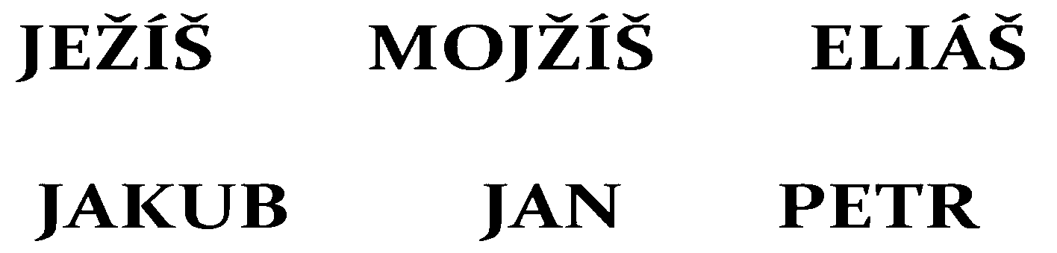

Poznáš už některá písmenka? Některá z písmen se ve jménech opakují. Vezmi si pastelky a zakroužkuj stejná písmena vždy jednou barvou. Které písmenko se vyskytuje nejvíckrát?

